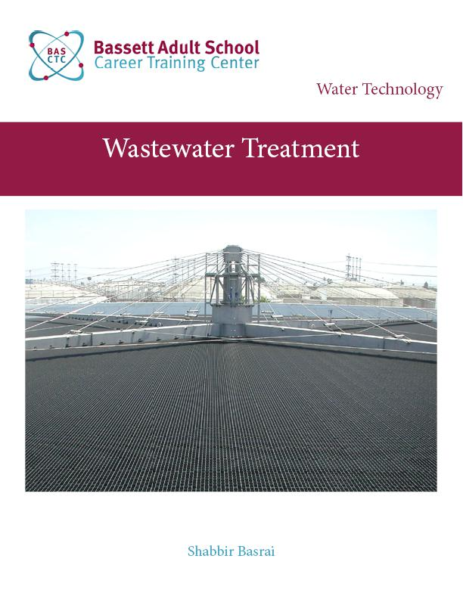

Copyright © 2023 Shabbir Basrai

Revision Date: March 2023

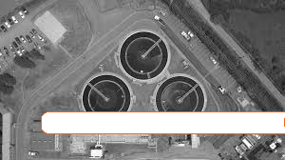

Contents

1 Why Treat Wastewater? . . . . . . . . . . . . . . . . . . . . . . . . . . . . . . . . . . . . . . . 13

1.1 Definition of Wastewater 13

1.2 Why Treat Wastewater 13

1.3 Benefits of Treating Wastewater 13

2 Regulations . . . . . . . . . . . . . . . . . . . . . . . . . . . . . . . . . . . . . . . . . . . . . . . . . . 15

2.1 Regulations Related to Wastewater Treatment 15

2.1.1 Treated Wastewater - NPDES Permit . . . . . . . . . . . . . . . . . . . . . . . . . . . . . . . . . 15

2.1.2 Influent Wastewater - National Pretreatment Program . . . . . . . . . . . . . . . . . . . 15

2.2 Sewage Sludge/Biosolids Regulations 16

2.3 Air Quality Regulations 17

2.4 Regulations Related to Operations and Maintenance 17

2.4.1 Operator Certification . . . . . . . . . . . . . . . . . . . . . . . . . . . . . . . . . . . . . . . . . . . . 17

2.4.2 Worker Safety . . . . . . . . . . . . . . . . . . . . . . . . . . . . . . . . . . . . . . . . . . . . . . . . . . . 22

3 Elements of Wastewater Treatment . . . . . . . . . . . . . . . . . . . . . . . . . . . . . 23

3.1 Generation 23

3.2 Collections 23

3.3 Treatment 24

3.3.1 Liquid Phase Treatment . . . . . . . . . . . . . . . . . . . . . . . . . . . . . . . . . . . . . . . . . . . 24

3.3.2 Treatment of Wastewater Solids . . . . . . . . . . . . . . . . . . . . . . . . . . . . . . . . . . . . . 24



3.4 Disposal or Reuse 26

4 Constituents Properties and Analysis . . . . . . . . . . . . . . . . . . . . . . . . . . . 27

4.1 Wastewater Constituents 27

4.1.1 Organics . . . . . . . . . . . . . . . . . . . . . . . . . . . . . . . . . . . . . . . . . . . . . . . . . . . . . . 27

4.1.2 Solids . . . . . . . . . . . . . . . . . . . . . . . . . . . . . . . . . . . . . . . . . . . . . . . . . . . . . . . . . 29

4.1.3 Nutrients . . . . . . . . . . . . . . . . . . . . . . . . . . . . . . . . . . . . . . . . . . . . . . . . . . . . . . . 31

4.2 Wastewater Properties and Parameters 33

4.2.1 pH . . . . . . . . . . . . . . . . . . . . . . . . . . . . . . . . . . . . . . . . . . . . . . . . . . . . . . . . . . . 33

4.2.2 Oxidation Reduction Potential (ORP) . . . . . . . . . . . . . . . . . . . . . . . . . . . . . . . . 34

4.2.3 Chlorine Residual . . . . . . . . . . . . . . . . . . . . . . . . . . . . . . . . . . . . . . . . . . . . . . . . 35

4.2.4 Alkalinity . . . . . . . . . . . . . . . . . . . . . . . . . . . . . . . . . . . . . . . . . . . . . . . . . . . . . . . 35

4.2.5 Dissolved Oxygen . . . . . . . . . . . . . . . . . . . . . . . . . . . . . . . . . . . . . . . . . . . . . . . 36

4.2.6 Microbiological testing and monitoring . . . . . . . . . . . . . . . . . . . . . . . . . . . . . . 36

4.2.7 Specific Gravity . . . . . . . . . . . . . . . . . . . . . . . . . . . . . . . . . . . . . . . . . . . . . . . . . 38

4.3 Wastewater Sampling 39

4.3.1 Sampling Methods . . . . . . . . . . . . . . . . . . . . . . . . . . . . . . . . . . . . . . . . . . . . . . . 39

4.3.2 Data Reporting . . . . . . . . . . . . . . . . . . . . . . . . . . . . . . . . . . . . . . . . . . . . . . . . . 40

4.4 Laboratory Analysis 41

4.4.1 BOD Analysis . . . . . . . . . . . . . . . . . . . . . . . . . . . . . . . . . . . . . . . . . . . . . . . . . . . 41

4.4.2 Wastewater solids . . . . . . . . . . . . . . . . . . . . . . . . . . . . . . . . . . . . . . . . . . . . . . . 42

4.4.3 Bacteriological Enumeration . . . . . . . . . . . . . . . . . . . . . . . . . . . . . . . . . . . . . . . 46

5 Collections . . . . . . . . . . . . . . . . . . . . . . . . . . . . . . . . . . . . . . . . . . . . . . . . . . . 75

5.1 Wastewater Collection Piping 75

5.2 Sanitary Sewer Systems 75

5.2.1 Storm-water systems . . . . . . . . . . . . . . . . . . . . . . . . . . . . . . . . . . . . . . . . . . . . . 75

5.2.2 Combined sewer systems . . . . . . . . . . . . . . . . . . . . . . . . . . . . . . . . . . . . . . . . . 75

5.3 Collections Systems Basics 76

5.4 Collections Related Operational Issues 76

5.4.1 Infiltration . . . . . . . . . . . . . . . . . . . . . . . . . . . . . . . . . . . . . . . . . . . . . . . . . . . . . . 77

5.4.2 Inflow . . . . . . . . . . . . . . . . . . . . . . . . . . . . . . . . . . . . . . . . . . . . . . . . . . . . . . . . . 77

5.4.3 Odors . . . . . . . . . . . . . . . . . . . . . . . . . . . . . . . . . . . . . . . . . . . . . . . . . . . . . . . . . 77

5.4.4 Fats, Oils and Grease (FOG) . . . . . . . . . . . . . . . . . . . . . . . . . . . . . . . . . . . . . . . 77

6 Preliminary Treatment . . . . . . . . . . . . . . . . . . . . . . . . . . . . . . . . . . . . . . . . . 83

6.1 Process Elements of Preliminary Treatment 83

6.1.1 Screening . . . . . . . . . . . . . . . . . . . . . . . . . . . . . . . . . . . . . . . . . . . . . . . . . . . . . . 83

6.1.2 Grinding and Shredding . . . . . . . . . . . . . . . . . . . . . . . . . . . . . . . . . . . . . . . . . . 84